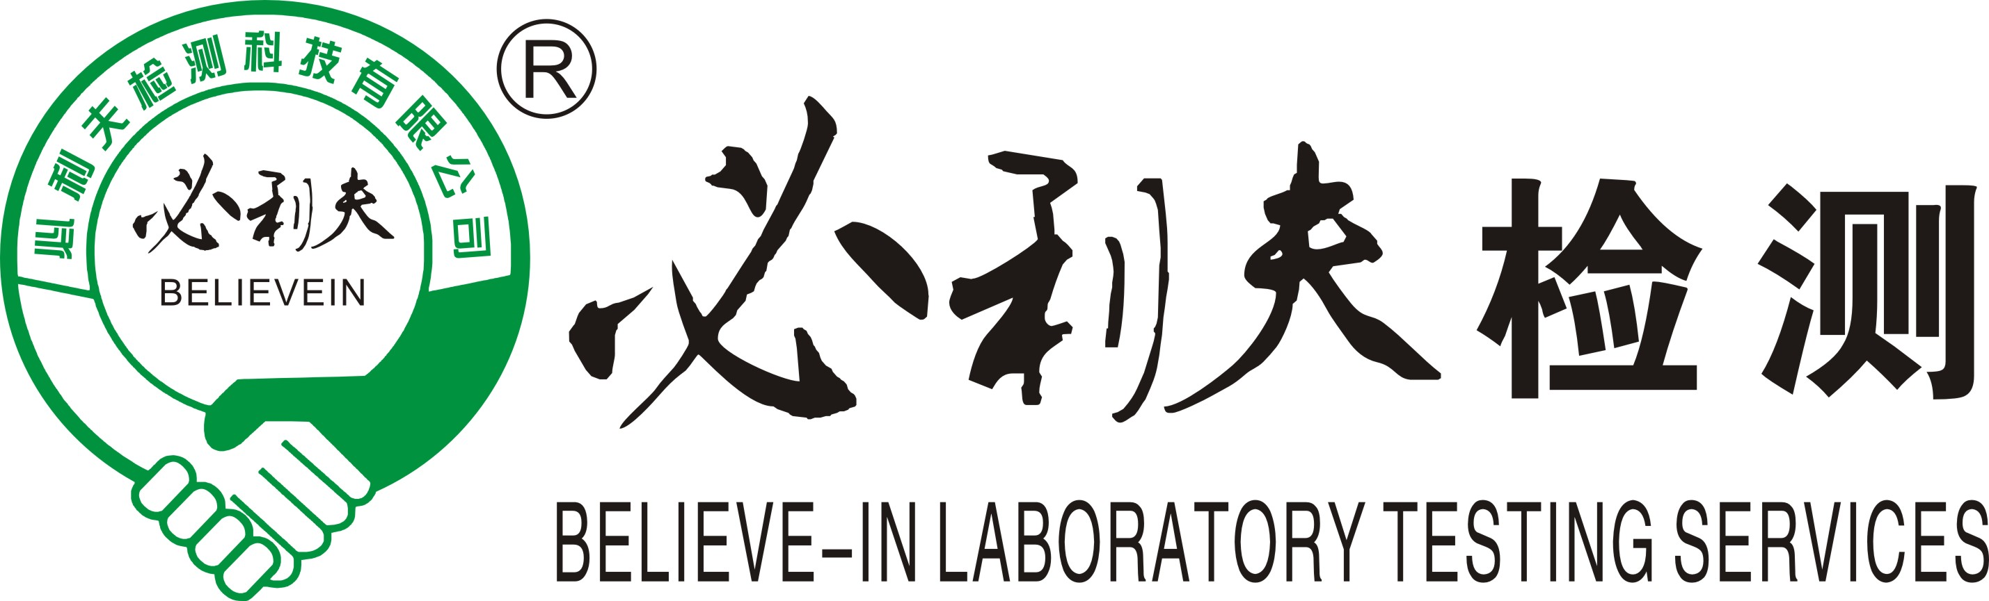
招聘信息
台州必利夫检测科技有限公司成立于2012年，是通过了浙江省技术监督局组织的计量认证的第三方检测机构，公司营业场所1500平方米，在奉化、温州、丽水设有办事处。公司拥有独立的实验室，配置有安捷伦等一批先进的检测仪器和现场采样设备，致力于职业卫生检测与评价、环境检测、公共卫生检测与评价、建筑室内空气检测、洁净（室）诊疗区卫生检测、一次性使用医疗卫生用品检测、消毒效果检测、水处理剂检测等服务。同时根据企业情况提供职业卫生工程防护、环境治理、安全消防等咨询服务。
必利夫检测遵循“科学公正、优质高效、诚信务实、团结创新”的企业宗旨，坚持“质量第一，崇尚科学；遵循标准，树立权威；客户至上，公正准确”的质量方针。近年来，获得了“浙江省中小企业公共服务示范平台”、“浙江省环境监测协会的会员单位”、“浙江省AAA级企业”、“台州十佳服务机构”等荣誉，在“多城同创”“五水共治”等多个由政府倡导的项目中发挥着积极的作用。
公司广泛吸纳高端技术人才，加强技术合作与研究，培养团队意识，积极倡导人性化管理，欢迎有意向到我公司长期发展的应届毕业生前来应聘。
公司地址：浙江省台州市椒江区市府大道东段201号（椒江区科技大楼八、九楼）
公司网址:http://www.believein.org.cn/ 联系邮箱：834096323@qq.com
联系电话：18957650280 邮件主题格式：应聘岗位-姓名-性别-学历-学校-专
招聘岗位
一、实验室检测员10名
1负责实验室化学样品检测分析，以及分析数据的记录、整理;
2、负责检测实验仪器的使用、日常维护和管理；
任职要求：1、本科及以上学历，化学工程与工艺、材料化学与工程、材料化学、环境工程、化学（师范）、高分子材料与工程、制药工程、医学检验技术等相关专业毕业生；2、具有较强的学习与沟通能力，诚信正直，身体健康。
二、职业卫生检测与评价员5名
1、负责建设项目职业病危害检测项目的采样;
2、负责职业卫生评价报告的编写、组织专家评审。
任职要求:
1、本科及以上学历，化学工程与工艺、材料化学与工程、食品科学与工程、环境工程、高分子材料与工程、制药工程、医学检验技术等有相关的工作经验毕业生；
2、思路清晰，语言组织能力强，具有较强的学习与沟通能力。
三、现场检测采样员10名
1、负责环境、公共卫生、空气、水质等项目的采样、现场检测，及时分析整理数据、上报;2、负责现场检测采样前仪器设备的准备工作及检测实验仪器的使用、日常维护和管理；
任职要求:
1、本科及以上学历，化学工程与工艺、材料化学与工程、材料化学、环境工程、高分子材料与工程、制药工程、医学检验技术等有相关的工作经验毕业生；
2、工作认真，有责任心，具有较强的学习与沟通能力。

